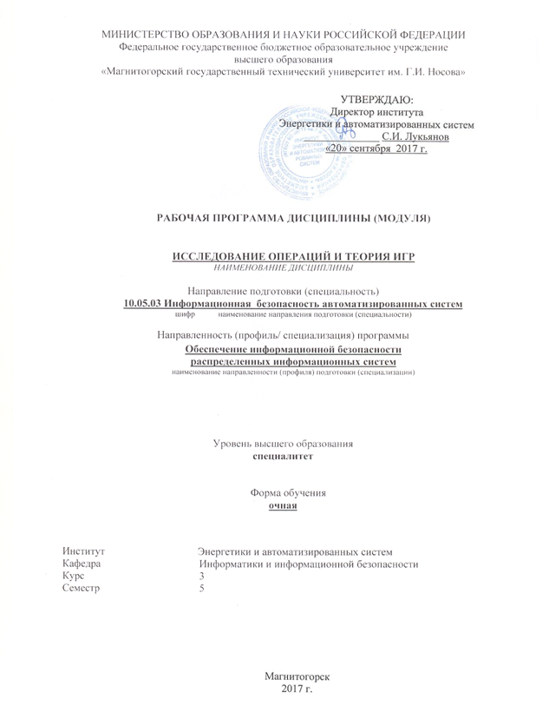
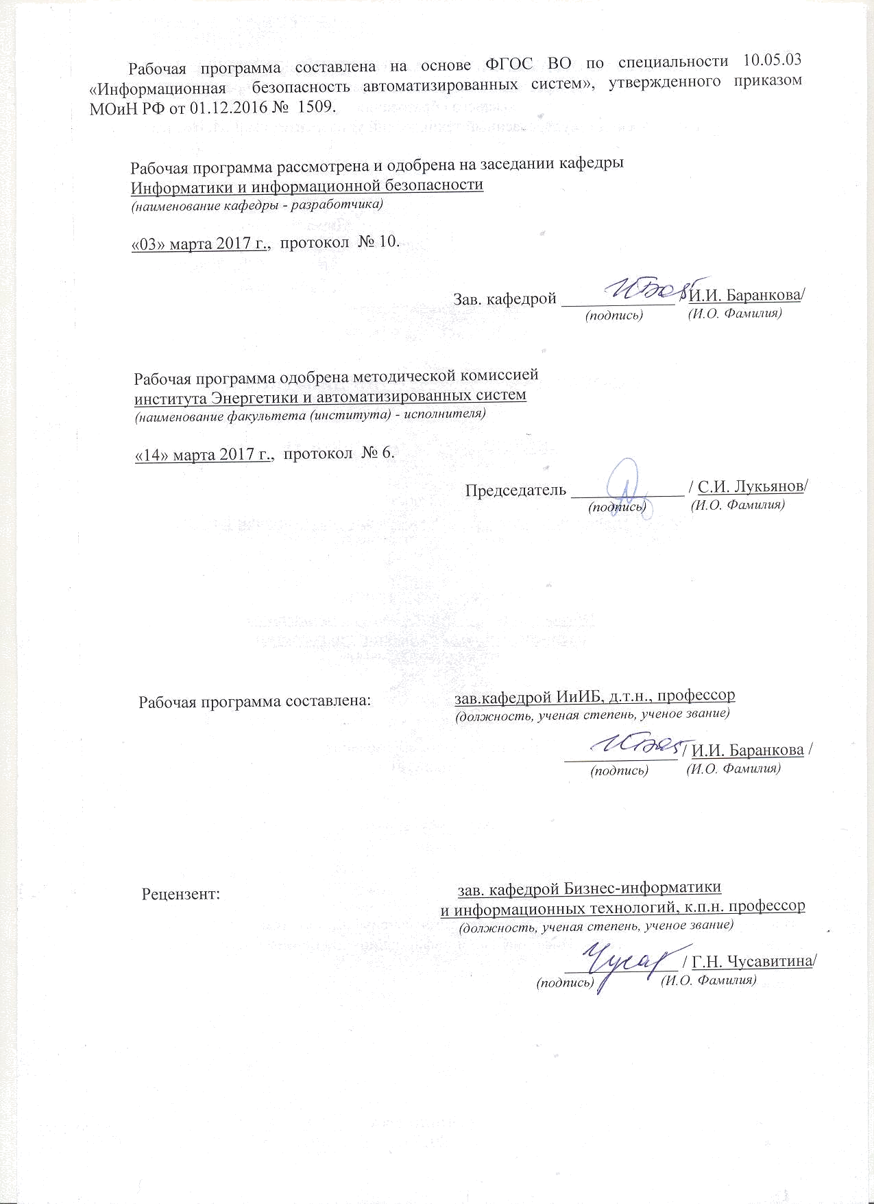
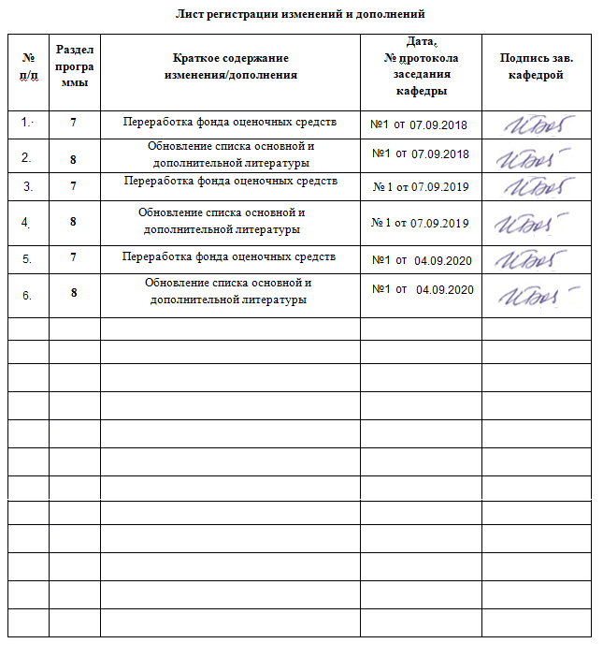

1 Цели освоения дисциплины (модуля)
Целью освоения дисциплины «Исследование операций и теория игр» является обучение обучающихся основам теории игр и исследования операций.
Задачами изучения дисциплины являются:
- ознакомить обучающихся с основными математическими методами для обоснования решений в различных областях целенаправленной человеческой деятельности;
- формировать у обучающихся умение формализовать реальную ситуацию, создавать правильную математическую модель, грамотно использовать математические методы.
2 Место дисциплины (модуля) в структуре образовательной программы
подготовки специалиста
Дисциплина «Исследование операций и теория игр» (Б1.Б.18) относится к блоку 1 (базовая часть). Предшествующими дисциплинами, формирующими начальные знания, являются следующие дисциплины: Алгебра и геометрия, математический анализ, дискретная математика.
Последующими дисциплинами являются: Основы теории оптимизации, математическое моделирование распределенных систем.

3 Компетенции обучающегося, формируемые в результате освоения
дисциплины (модуля) и планируемые результаты обучения
В результате освоения дисциплины (модуля) «Исследование операций и теория игр» обучающийся должен обладать следующими компетенциями:
Структурный  элемент  компетенции | Планируемые результаты обучения

Способностью корректно применять при решении профессиональных задач соответствующий математический аппарат алгебры, геометрии, дискретной математики, математического анализа, теории вероятностей, математической статистики, математической логики, теории алгоритмов, теории информации, в том числе с использованием вычислительной техники (ОПК-2)
Знать | Основные методы исследования операций и теории игр  Определения основных понятий, называет их структурные характеристики  Основные законы, правила и определения процессов
Уметь | Выделять главное, существенное при решении поставленных задач Обсуждать способы эффективного решения поставленных задач  Распознавать эффективное решение от неэффективного  Объяснять (выявлять и строить) типичные модели поставленных задач
Владеть | Навыками применения методов исследования операций и теории игр при разработке и исследования моделей информационно-технологических ресурсов  Навыками и методиками обобщения результатов решения, экспериментальной деятельности

4 Структура и содержание дисциплины (модуля)
Общая трудоемкость дисциплины составляет 4 зачетных единиц 144 акад. часов, в том числе:
- контактная работа – 39,2 акад. часов:
- аудиторная – 36 акад. часов;
- внеаудиторная – 3,2 акад. часа
- самостоятельная работа – 69,1 акад. часов;
- подготовка к экзамену – 35,7 акад. часа.
Форма аттестации – Экзамен.
Раздел/ тема  дисциплины | Семестр | Аудиторная  контактная работа  (в акад. часах) |  |  | Самостоятельная  работа (в акад. часах) | Вид самостоятельной  работы | Форма текущего контроля успеваемости и  промежуточной аттестации | Код и структурный  элемент компетенции
Раздел/ тема  дисциплины | Семестр | лекции | лаборат.  занятия | практич. занятия |  | Вид самостоятельной  работы |  | Код и структурный  элемент компетенции
1. Основные понятия и методологические основы исследования операций. | 5
1.1. Введение в исследование операций. Основные понятия и методологические основы исследования операций. | 5 | 2 |  | 2 | 10 | 1. Подготовка к устному опросу.  2.Выбор примеров, демонстрирующих основные теоретические положения.  3. Подготовка к контрольной работе.  4. Написание АКР | Устный опрос,  Индивидуальное домашнее задание, практические занятия, зачет | ОПК-2-зув
1.2. Методы динамического программирования в исследовании операций | 5 | 1 |  | 1 | 10 |  |  | ОПК-2-зув
1.3. Методы линейного программирования в исследовании операций. | 5 | 1 |  | 1 | 10 |  |  | ОПК-2-зув
Итого по разделу | 5 | 4 |  | 4 | 30 |  |  | ОПК-2-зув
2. Задачи массового обслуживания в исследовании операций. | 5
2.1. Введение в теорию массового обслуживания. Задачи массового обслуживания в рамках исследования операций | 5 | 2 |  | 2/1 | 12 | 1. Подготовка к устному опросу.  2. Выбор примеров, демонстрирующих основные теоретические положения.  3. Подготовка к контрольной работе.  4. Написание АКР | Устный опрос,  Индивидуальное домашнее задание, практические занятия, зачет | ОПК-2-зув
Итого по разделу | 5 | 2 |  | 2/1 | 12
3. Элементы теории игр. | 5
3.1. Введение в теорию игр. Матричные игры. Решение матричных игр в чистых стратегиях. Принцип минимакса и максимина. Доминирующие стратегии. | 5 | 4 |  | 4 | 7 | 1. Подготовка к устному опросу.  2. Выбор примеров, демонстрирующих основные теоретические положения.  3. Подготовка к контрольной работе.  4. Написание АКР | Устный опрос,  Индивидуальное домашнее задание, практические занятия, зачет | ОПК-2-зув
3.2. Решение матричных игр в смешанных стратегиях. | 5 | 4 |  | 4 | 10 | 1. Подготовка к устному опросу.  2. Выбор примеров, демонстрирующих основные теоретические положения.  3. Подготовка к контрольной работе.  4. Написание АКР | Устный опрос,  Индивидуальное домашнее задание, практические занятия, зачет | ОПК-2-зув
3.3. Игры с природой. Принятие решений в условиях неопределенности. Принятие решений в условиях риска. | 5 | 4 |  | 4 | 10.1 | 1. Подготовка к устному опросу.  2. Выбор примеров, демонстрирующих основные теоретические положения.  3. Подготовка к контрольной работе.  4. Написание АКР | Устный опрос,  Индивидуальное домашнее задание, практические занятия, зачет | ОПК-2-зув
Итого по разделу |  | 12 |  | 12/3 | 27.1
Итого по дисциплине |  | 18 |  | 18/6 | 69,1 |  | экзамен

5.Образовательные и информационные технологии

Для реализации предусмотренных видов учебной работы в качестве образоваельных технологий в преподавании дисциплины «Дискретная математика» используются традиционная и модульно - компетентностная технологии.

1.Для формирования новых теоретических и фактических знаний используются лекции:

обзорные – для рассмотрения общих вопросов математической логики и теории алгоритмов, для систематизации и закрепления знаний;

информационные – для ознакомления с основными принципами математической логики, формализации понятия алгоритма, основными понятиями теории сложности алгоритмов;

проблемные - для развития исследовательских навыков и изучения способов решения задач.

2.Для приобретения новых фактических знаний и практических умений используются практические занятия:

компьютерный практикум;

разбор результатов тематических контрольных работ, анализ ошибок, совместный поиск вариантов рационального решения учебной проблемы.

3.Для приобретения новых теоретических и фактических знаний, когнитивных и практических умений используется самостоятельная работа:

самостоятельное изучение учебной литературы, конспектов лекций;

подготовка к аудиторным контрольным работам;

выполнение индивидуальных домашних заданий;

выполнение курсовой работы.

4.Для проведения занятий в интерактивной форме:

ориентация обучающихся на образовательные интернет-ресурсы.

работа в команде;

case-study: разбор результатов тематических контрольных работ, анализ ошибок, совместный поиск вариантов рационального решения проблемы.

В ходе проведения занятий предусматривается использование средств вычислительной техники при выполнении индивидуальных заданий, контрольных работ.

6 Учебно-методическое обеспечение самостоятельной работы обучающихся
Список теоретических вопросов рубежного контроля и экзаменационных билетов.
1. Введение в исследование операций. Основные понятия и методологические основы исследования операций.
2. Методы динамического программирования в исследовании операций. Задача о замене оборудования.
3. Методы линейного программирования в исследовании операций. Задача о назначениях. Венгерский алгоритм.
4. Транспортная задача. Метод северо-западного угла. Метод потенциалов.
5. Введение в теорию массового обслуживания. Задачи массового обслуживания в рамках исследования операций.
6. Введение в теорию игр. Матричные игры. Решение матричных игр в чистых стратегиях. Принцип минимакса и максимина. Доминирующие стратегии.
7. Решение матричных игр в смешанных стратегиях.
8. Игры с природой. Принятие решений в условиях неопределенности. Принятие решений в условиях риска
Типовые контрольные задания
Для реализации вышеперечисленных задач обучения используются типовые контрольные задания или иные материалы, необходимые для оценки знаний, умений, навыков и (или) опыта деятельности, характеризующих этапы формирования компетенций в процессе освоения образовательной программы, в следующем составе.
Темы индивидуальных заданий
– Решить задачу о назначениях венгерским алгоритмом. Задачи / Исполнители = [ [2; 7; 8;6; 6]; [1; 10; 10; 10; 8]; [10; 3; 10; 8; 9]; [10; 2; 7; 7; 5]; [4; 5; 1; 2; 2] ]
– Решить транспортную задачу методом потенциалов. Опорный план на основе метода
северо-западного угла. Запросы потребителей [80; 40; 40; 110] / Запасы поставщиков [200; 40; 30] = [ [7; 5; 4; 3]; [2; 5; 1; 0]; [4; 6; 1; 6] ]
– Для антагонистической игры двух игроков приведена платежная матрица первого
игрока. Методом максимина и минимакса определить нижнюю и верхнюю цены игры. Методом доминирующих стратегий определить оптимальные чистые стратегии игроков. A = [ [10; 6; 4; 0;-10]; [-3; -6; 6; 3 ;-1]; [10; 2; 2; 6; -1]; [-9; -8; -1; -8; -6]; [-6; 1; 3; -1; -3] ]
– Для антагонистической игры двух игроков приведена платежная матрица первого
игрока. Методом максимина и минимакса определить нижнюю и верхнюю цены игры. Симплекс- методом определить оптимальные смешанные стратегии игроков. A = [ [-2; -3; 2]; [-8; 0; 6] ]
– Для игры из предыдущей задачи перейти к двойственной задаче линейного
программирования. Графическим методом определить цену игры и оптимальные смешанные стратегии игроков.
Темы контрольных работ
– Решить задачу о назначениях венгерским алгоритмом. Задачи / Исполнители = [ [2; 7; 1;7; 8]; [9; 3; 7; 8; 5]; [1; 7; 1; 10; 5]; [8; 4; 10; 5; 7]; [3; 4; 3; 10; 7] ]
– Решить транспортную задачу методом потенциалов. Опорный план на основе метода
северо-западного угла. Запросы потребителей [90; 60; 40; 100] / Запасы поставщиков [180; 50; 60] = [ [4; 2; 2; 10]; [1; 10; 1; 9]; [8; 6; 2; 1] ]
– Для антагонистической игры двух игроков приведена платежная матрица первого
игрока. Методом максимина и минимакса определить нижнюю и верхнюю цены игры. Методом доминирующих стратегий определить оптимальные чистые стратегии игроков. A = [ [-5; 2; -3; -7;-4]; [7; 0; -2; 9 ;7]; [8; -6; -2; 2; -4]; [-7; 10; -7; -4; 2]; [1; -7; -3; 1; 5] ]
– Для антагонистической игры двух игроков приведена платежная матрица первого
игрока. Методом максимина и минимакса определить нижнюю и верхнюю цены игры. Симплекс-методом определить оптимальные смешанные стратегии игроков. A = [ [-4; -1; 4]; [2; -7; 8] ]
– Для игры из предыдущей задачи перейти к двойственной задаче линейного
программирования. Графическим методом определить цену игры и оптимальные смешанные стратегии игроков.
Темы практических работ
– Методы динамического программирования в исследовании операций.
– Методы линейного программирования в исследовании операций.
– Методы линейного программирования в исследовании операций.
– Задачи массового обслуживания в рамках исследования операций.
– Решение матричных игр в чистых стратегиях.
– Решение матричных игр в смешанных стратегиях.

7.Оценочные средства для проведения промежуточной аттестации
а) Планируемые результаты обучения и оценочные средства для проведения промежуточной аттестации:

Структурный элемент  компетенции | Планируемые результаты обучения | Оценочные средства
Способностью корректно применять при решении профессиональных задач соответствующий математический аппарат алгебры, геометрии, дискретной математики, математического анализа, теории вероятностей, математической статистики, математической логики, теории алгоритмов, теории информации, в том числе с использованием вычислительной техники (ОПК-2)
Знать | Основные методы исследования операций и теории игр  Определения основных понятий, называет их структурные характеристики  Основные законы, правила и определения процессов | Введение в исследование операций. Основные понятия и методологические основы исследования операций.  Методы динамического программирования в исследовании операций.  Методы линейного программирования в исследовании операций.  Введение в теорию массового обслуживания. Задачи массового обслуживания в рамках исследования операций.  Введение в теорию игр. Матричные игры. Решение матричных игр в чистых стратегиях. Принцип минимакса и максимина. Доминирующие стратегии.  Решение матричных игр в смешанных стратегиях.  Игры с природой. Принятие решений в условиях неопределенности. Принятие решений в условиях риска
Уметь | Выделять главное, существенное при решении поставленных задач Обсуждать способы эффективного решения поставленных задач  Распознавать эффективное решение от неэффективного  Объяснять (выявлять и строить) типичные модели поставленных задач | 2.Зная платежную матрицу  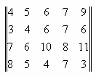  определить нижнюю и верхнюю цены игры и найти решение матричной игры.  3.Найти оптимальный вариант электростанции по критериям Лапласа, Вальда, Гурвица с показателями 0,8 и 0,3 и Сэвиджа по заданной таблице эффективностей.
Владеть | Навыками применения методов исследования операций и теории игр при разработке и исследования моделей информационно-технологических ресурсов  Навыками и методиками обобщения результатов решения, экспериментальной деятельности | 1.Швейное предприятие реализуется свою продукцию через магазин. Сбыт зависит от состояния погоды. В условиях теплой погоды предприятие реализует 1000 костюмов и 2300 платьев, а при прохладной погоде - 1400 костюмов и 700 платьев. Затраты на изготовление одного костюма равны 20, а платья - 5 рублям, цена реализации соответственно равна 40 рублей и 12 рублей. Определить оптимальную стратегию предприятия. Швейное предприятие реализуется свою продукцию через магазин. Сбыт зависит от состояния погоды. В условиях теплой погоды предприятие реализует 1000 костюмов и 2300 платьев, а при прохладной погоде - 1400 костюмов и 700 платьев. Затраты на изготовление одного костюма равны 20, а платья - 5 рублям, цена реализации соответственно равна 40 рублей и 12 рублей. Определить оптимальную стратегию предприятия.

б) Промежуточная аттестация по дисциплине «Исследование операций и теория игр» включает теоретические вопросы, позволяющие оценить уровень усвоения обучающимися знаний, и практические задания, выявляющие степень сформированности умений и владений, проводится в форме экзамена.
Экзамен по данной дисциплине проводится в устной форме по экзаменационным билетам, каждый из которых включает 2 теоретических вопроса и одно практическое задание.
Показатели и критерии оценивания экзамена:
– на оценку «отлично» (5 баллов) – обучающийся демонстрирует высокий уровень сформированности компетенций, высокий уровень знаний не только на уровне воспроизведения и объяснения информации, но и интеллектуальные навыки решения проблем и задач:
• дается комплексная оценка предложенной ситуации;
• демонстрируются глубокие знания теоретического материала и умение их применять;
• последовательное, правильное выполнение всех практических заданий;
• умение обоснованно излагать свои мысли, делать необходимые выводы.
– на оценку «хорошо» (4 балла) – обучающийся демонстрирует средний уровень сформированности компетенций:
• дается комплексная оценка предложенной ситуации;
• демонстрируются достаточные знания теоретического материала и умение их применять; но допускаются незначительные ошибки, неточности
• выполнение всех практических заданий; возможны единичные ошибки, исправляемые самим обучающимся после замечания преподавателя;
• затруднения при аналитических операциях, переносе знаний и умений на новые, нестандартные ситуации.
– на оценку «удовлетворительно» (3 балла) – обучающийся демонстрирует пороговый уровень сформированности компетенций:
• затруднения с комплексной оценкой предложенной ситуации;
• неполное теоретическое обоснование, требующее наводящих вопросов преподавателя;
• выполнение заданий при подсказке преподавателя;
• затруднения в формулировке выводов.
– на оценку «неудовлетворительно» (2 балла и ниже) - обучающийся не может показать знания на уровне воспроизведения и объяснения информации
• неправильная оценка предложенной ситуации;
отсутствие теоретического обоснования выполнения заданий.8 Учебно-методическое и информационное обеспечение дисциплины (модуля)
8 Учебно-методическое и информационное обеспечение дисциплины (модуля)
а) Основная литература:

1. Лемешко Б. Ю. Теория игр и исследование операций [Электронный ресурс] : конспект лекций / Лемешко Б. Ю. - Новосиб.: НГТУ, 2013. - 167 с. - Режим доступа: http://znanium.com/bookread2.php?book=558878. - Загл. с экрана. - ISBN 978-5-7782-2198-7.
2. Зубарев, Ю.М. Математическое моделирование многоагентных систем конкуренции и кооперации (Теория игр для всех): Учебное пособие / Ю.М. Зубарев, С.В. Косаревский. - СПб.: Лань П, 2016. - 624 c.
3. Иродов, И.Е. Математическая теория игр и приложения: Учебное пособие КПТ / И.Е. Иродов. - СПб.: Лань КПТ, 2016. - 448 c.
4. Сигал А. В. Теория игр и ее экономические приложения [Электронный ресурс]: учебное пособие / А. В. Сигал. — М. : ИНФРА-М, 2019. — 418 с. — (Высшее образование). — Режим доступа: http://znanium.com/bookread2.php?book=967152. — Режим доступа: http://znanium.com/bookread2.php?book=908528. — Загл. с экрана.
5. Шапкин А. С. Математические методы и модели исследования операций [Электронный ресурс]: учебник / Шапкин А. С., Шапкин В. А. - М.: Дашков и К, 2016. - 400 с. - Режим доступа: http://znanium.com/bookread2.php?book=557767. - Загл. с экрана. - ISBN 978-5-394-02610-2.
б) Дополнительная литература:
1. Васин А. А. Исследование операций [Текст] : учебное пособие / А. А. Васин, П. С. Краснощеков, В. В. Морозов. - М. : Академия, 2008. - 464 с. : ил., табл. - (Университетский учебник : Прикладная математика и информатика / ред. совет : Ю. И. Журавлев, В. А. Садовничий (пред.) и др.). (5 экземпляров)
2. Исследование операций и методы оптимизации. Часть 1. Лекционный курс: Учебное
пособие / Мицель А. А. - 2016. 168 с. [Электронный ресурс] - Режим доступа: https://edu.tusur.ru/publications/6474.
в) Программное обеспечение и Интернет-ресурсы:
1) учебные компьютерные программы (Excel, Statistica, Mathcad);
2) Лицензионное ПО
ПО | Лицензия
Windows 7 | Microsoft Imagine Premium D-1227-18 от 08.10.2018 до 08.10.2021
MS Office 2007 | Microsoft Open License 42649837, бессрочная

4) информационные сети Интернет:
1. Государственная публичная научно-техническая библиотека России [Электронный ресурс] / – Режим доступа: http://www.gpntb.ru , свободный.– Загл. с экрана. Яз.рус.
2. Российская национальная библиотека. [Электронный ресурс] / –URL: http://www.nlr.ru . Яз.рус.
3. Студенческая библиотека [Электронный ресурс]. – Режим доступа: http:// http://studlib.com , свободный.– Загл. с экрана. Яз. рус., англ7.
4. Система «Интернет-тренажеры в сфере образования» на сайте www.i-exam.ru.

9 Материально-техническое обеспечение дисциплины (модуля)
9. Материально-техническое обеспечение дисциплины (модуля)
Тип и название аудитории | Оснащение аудитории
Мультимедийные поточные аудитории университета | Мультимедийные средства хранения, передачи и представления информации
Компьютерные классы | ПК с пакетом MS Office, выходом в Интернет и с доступом в электронную информационно-образовательную среду университета
Аудитории для самостоятельной работы (ауд. 132а): компьютерные классы; читальные залы библиотеки. | ПК с пакетом MS Office, выходом в Интернет и с доступом в электронную информационно-образовательную среду университета

